கற்றல் பாடம் 05: ஆரம்ப நிலை கர்நாடக கீதங்கள் - கிட்டார் வாசிப்பு முறை

Module 05: Beginner Carnatic Geethams on Guitar - Complete Swaras, Western Notes, Exact Guitar TABs, Sahityam Lyrics & Picking

📌 கீதங்கள் வாசிப்பின் முக்கியத்துவம் (Significance of Geethams on Guitar)
1. கீதம் (Geetham) என்பது கர்நாடக இசையில் பாடல் வடிவிலான முதல் பாடமாகும். இதில் ஸ்வரமும் (Swaram) சாகித்யமும் (Sahityam/Lyrics) ஒருங்கிணைந்து வரும்.
2. கிட்டார் வாசிப்பில் கீதங்கள் வாசிக்கும் போது ஒவ்வொரு ஸ்வரத்தின் கால நீட்டிப்பு (Sustained notes like 'ம - -' / 'M - -') மற்றும் மெல்லிய Gamaka அசைவுகளுக்கு முக்கியத்துவம் தர வேண்டும்.
3. மோஹனம் ராகத்தில் (Mohanam) காந்தாரம் (E4) மற்றும் தைவதம் (A4) ஆகிய ஸ்வரங்களை வாசிக்கும் போது லேசான Slide அல்லது Bending செய்வது ராக பாவத்தை மெருகூட்டும்.

1. ஸ்ரீ கணநாதா - லம்போதர கீதம் (Sri Gananatha - Malahari Geetham)
📌 ராக & தாள குறிப்பு (Raga & Tala Details)
• ராகம்: மலஹரி (Malahari - Janya of 15th Melakarta Mayamalavagowla)
• ஆரோகணம்: ச ரி₁ ம₁ ப த₁ ஸ் (S R1 M1 P D1 Ṡ) -> [C4, C#4, F4, G4, G#4, C5]
• அவரோகணம்: ஸ் த₁ ப ம₁ க₃ ரி₁ ச (Ṡ D1 P M1 G3 R1 S) -> [C5, G#4, G4, F4, E4, C#4, C4]
• தாளம்: ரூபகம் (Roopaka Tala - O I₄ = 2 + 4 = 6 அக்ஷரங்கள்)

பிரிவு (Section) | திருதம் (O) - 2 அக்ஷரம் | லகு (I₄) - 4 அக்ஷரம்
பல்லவி 1 - Swaram | ம ப | த நி | த ப | ம ப
Swaram (Western) | F4 G4 | G#4 B4 | G#4 G4 | F4 G4
Guitar TAB | 1-1 1-3 | 1-4 1-7 | 1-4 1-3 | 1-1 1-3
Sahityam (Lyrics) | ஸ்ரீ - | க ண | நா - | த -
LH Finger & Pick | 1(↓) 3(↑) | 4(↓) 3(↑) | 4(↓) 3(↑) | 1(↓) 3(↑)
பல்லவி 2 - Swaram | த ப | ம க | ரி ச | ரி ம
Swaram (Western) | G#4 G4 | F4 E4 | C#4 C4 | C#4 F4
Guitar TAB | 1-4 1-3 | 1-1 2-5 | 2-2 2-1 | 2-2 1-1
Sahityam (Lyrics) | ஸிந் - | தூ ர | வர் - | ணா -
LH Finger & Pick | 4(↓) 3(↑) | 1(↓) 4(↑) | 2(↓) 1(↑) | 2(↓) 1(↑)
அனுபல்லவி 1 - Swaram | ப ப | த ப | ம ப | த ப
Guitar TAB | 1-3 1-3 | 1-4 1-3 | 1-1 1-3 | 1-4 1-3
Sahityam (Lyrics) | க ரி | வ ர | த - | ம -
சரணம் 1 - Swaram | ஸ் ஸ் | த ப | ம ப | த ப
Guitar TAB | 1-8 1-8 | 1-4 1-3 | 1-1 1-3 | 1-4 1-3
Sahityam (Lyrics) | லம் - | போ த | ர - | ம -
சரணம் 2 - Swaram | த ப | ம க | ரி ச | ரி ம
Guitar TAB | 1-4 1-3 | 1-1 2-5 | 2-2 2-1 | 2-2 1-1
Sahityam (Lyrics) | விக் - | ன ஹ | ர - | ண -

2. வர வீணா மிருதுபாணி (Vara Veena Mridupaani - Mohana Geetham)
📌 ராக & தாள குறிப்பு (Raga & Tala Details)
• ராகம்: மோஹனம் (Mohanam - 28th Melakarta Harikambhoji Janya / Pentatonic Scale)
• ஆரோகணம்: ச ரி₂ க₃ ப த₂ ஸ் (S R2 G3 P D2 Ṡ) -> [C4, D4, E4, G4, A4, C5]
• அவரோகணம்: ஸ் த₂ ப க₃ ரி₂ ச (Ṡ D2 P G3 R2 S) -> [C5, A4, G4, E4, D4, C4]
• தாளம்: ரூபகம் (Roopaka Tala - O I₄ = 2 + 4 = 6 அக்ஷரங்கள்)

பிரிவு (Section) | திருதம் (O) - 2 அக்ஷரம் | லகு (I₄) - 4 அக்ஷரம்
பல்லவி 1 - Swaram | க க | ப ப | த ப | ஸ் -
Swaram (Western) | E4 E4 | G4 G4 | A4 G4 | C5 -
Guitar TAB | 2-5 2-5 | 1-3 1-3 | 1-5 1-3 | 1-8 -
Sahityam (Lyrics) | வ ர | வீ - | ணா - | - -
LH Finger | 4 4 | 3 3 | 4 3 | 4 -
பல்லவி 2 - Swaram | ரி̇ ஸ் | த ப | த ப | க ரி
Swaram (Western) | D5 C5 | A4 G4 | A4 G4 | E4 D4
Guitar TAB | 1-10 1-8 | 1-5 1-3 | 1-5 1-3 | 2-5 2-3
Sahityam (Lyrics) | மிரு து | பா - | ணி - | - -
பல்லவி 3 - Swaram | க ப | த ப | த ப | க ரி
Guitar TAB | 2-5 1-3 | 1-5 1-3 | 1-5 1-3 | 2-5 2-3
Sahityam (Lyrics) | வ ன | ரு ஹ | லோ - | ச ன

3. கமலஜதள விமல நயன (Kamalajadala - Kalyani Geetham)
📌 ராக & தாள குறிப்பு (Raga & Tala Details)
• ராகம்: கல்யாணி (Kalyani - 65th Melakarta Mechakalyani / Lydian Mode)
• ஸ்வரங்கள்: ச ரி₂ க₃ ம₂ ப த₂ நி₃ ஸ் [C4, D4, E4, F#4, G4, A4, B4, C5]
• தாளம்: திரிபுட (Tisra Jathi Triputa Tala - I₃ O O = 3 + 2 + 2 = 7 அக்ஷரங்கள்)

பிரிவு (Section) | லகு (I₃) - 3 அக்ஷரம் | திருதம் (O) - 2 அக்ஷரம் | திருதம் (O) - 2 அக்ஷரம்
பல்லவி 1 - Swaram | ஸ் ஸ் | ஸ் | நி த | நி | ஸ் - | -
Swaram (Western) | C5 C5 | C5 | B4 A4 | B4 | C5 - | -
Guitar TAB | 1-8 1-8 | 1-8 | 1-7 1-5 | 1-7 | 1-8 - | -
Sahityam (Lyrics) | க ம | ல | ஜ த | ள | வி - | -
பல்லவி 2 - Swaram | நி த | ப | த நி | த | ப - | -
Swaram (Western) | B4 A4 | G4 | A4 B4 | A4 | G4 - | -
Guitar TAB | 1-7 1-5 | 1-3 | 1-5 1-7 | 1-5 | 1-3 - | -
Sahityam (Lyrics) | ம ல | ந | ய ன | - | க - | -

📷 வரைபட வழிகாட்டி (Visual Diagram)
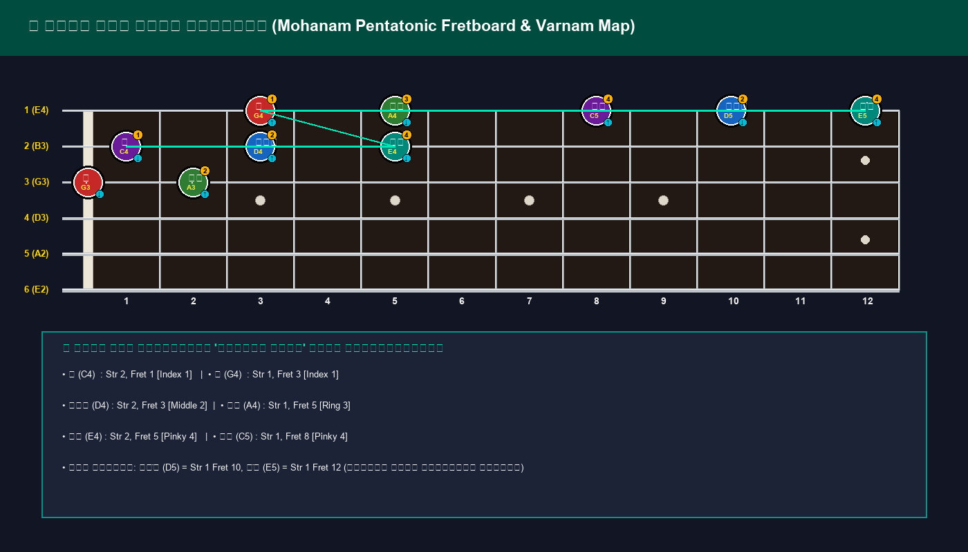
📌 மோஹன ராக ஸ்வர வரைபடம் (வர வீணா கீதம்)

